新竹市 東區 建功國小-低年級交通安全暑假作業
兒童穿越路口要注意 | 1.穿越路口退後3步停等
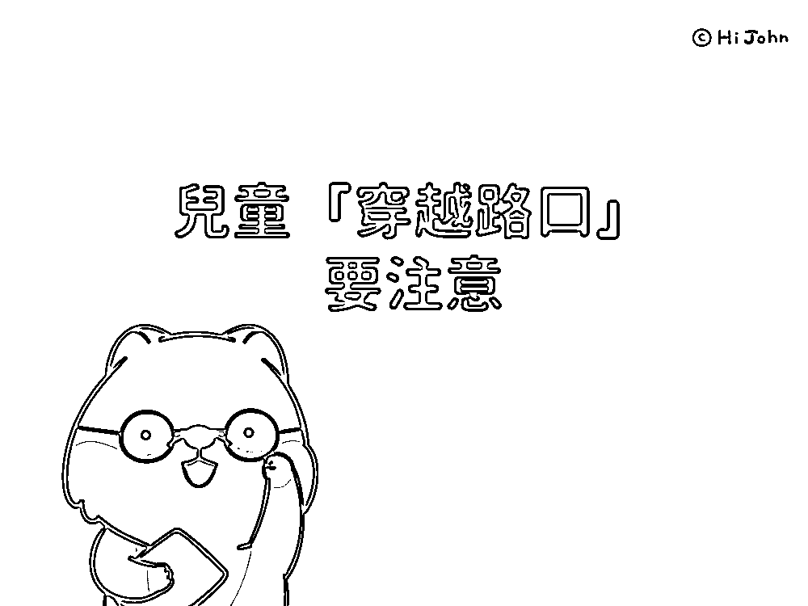 | 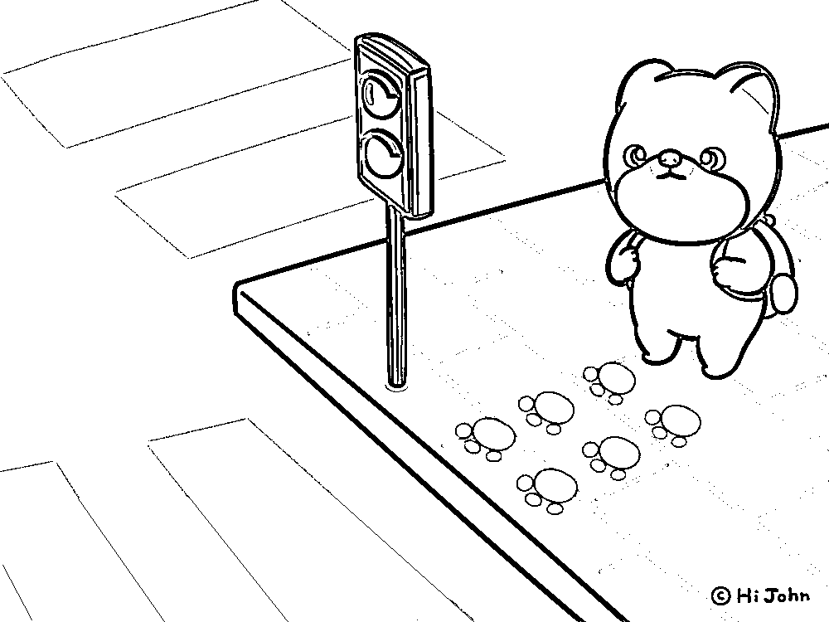
2.左看右看再左看，確認車輛停止後，舉手過馬路 | 3.注意轉彎車輛
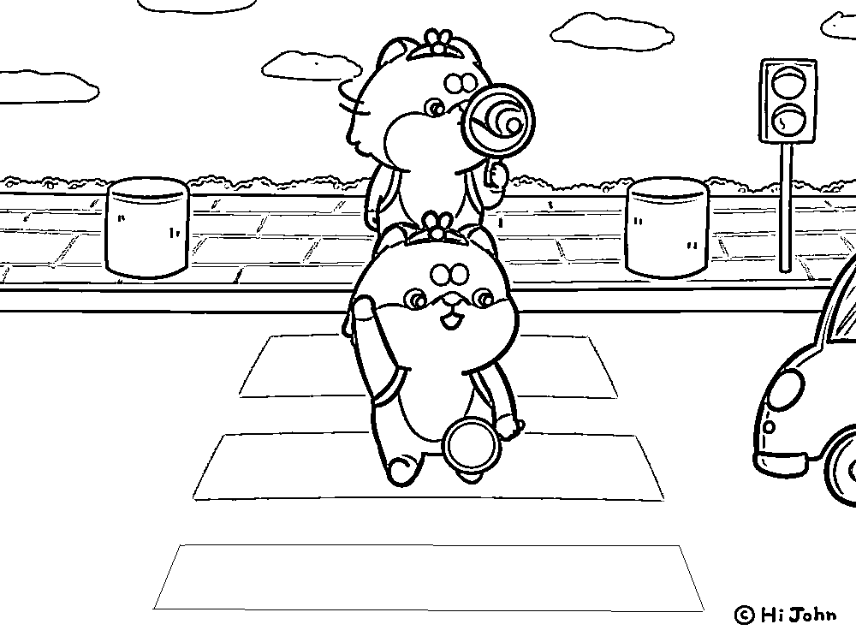 | 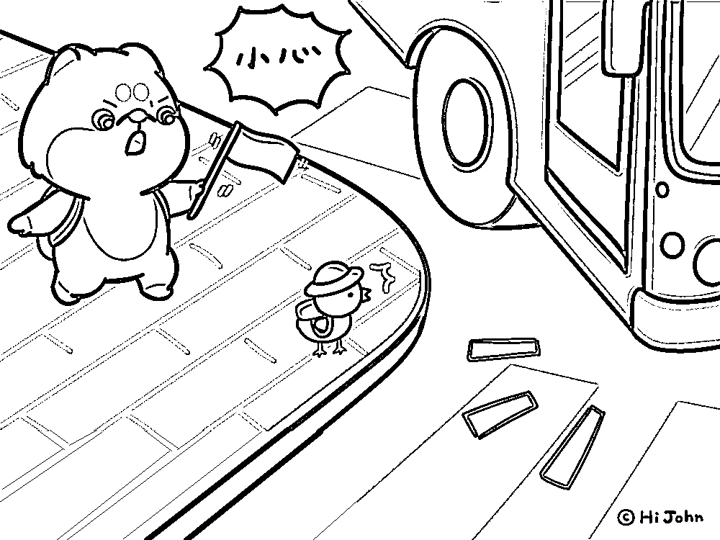
班級:
座號:
姓名:
以上色表達並遵守交通規則，讓交通安全變得更美好。

